EUBB projekt Dubrovnik
Projektiranje i građenje pasivnog dijela FTTH mreža na području „bijelih“ adresa Grada Dubrovnika i općina Dubrovačko primorje, Konavle i Župa dubrovačka

INFORMACIJE O PROJEKTU
Infrastrukturni operator Hrvatski Telekom d.d. (HT) sklopio je u rujnu 2020. Ugovor o dodjeli bespovratnih sredstava kojim se HT obvezao provesti projekt razvoja širokopojasne infrastrukture za područje Grada Dubrovnika i okolnih općina, a koja će za sve potencijalne korisnike (stanove, poslovne i javne korisnike. ) na tzv. „bijelim“ adresama osigurati brzi i ultra-brzi širokopojasni pristup nove generacije (eng. Next Generation Access – NGA).
U sklopu projekta HT je proveo postupak nabave za projektiranje i izgradnju FTTH mreže slijedom kojeg je krajem 2021. sklopljen ugovor o izvođenju s odabranim izvođačem. Ugovorni izvođač se obvezao po principu „ključ u ruke“ omogućiti optički priključak (eng. Fiber_To-The-Home – FTTH) od minimalno 100 Mbit/s simetrično (ultra-brzi) pristup za 7.949 „bijelih“ adresa.
U samoj Općini Dubrovačko primorje omogućiti će se priključak za 1.131 „bijelih“ adresa. Grafički prikaz adresa koje su obuhvaćene ovim projektom dan je u nastavku, dok je kompletan popis adresa dan u zasebnom prilogu.
Projekt je trenutno u fazi izvođenja radova.

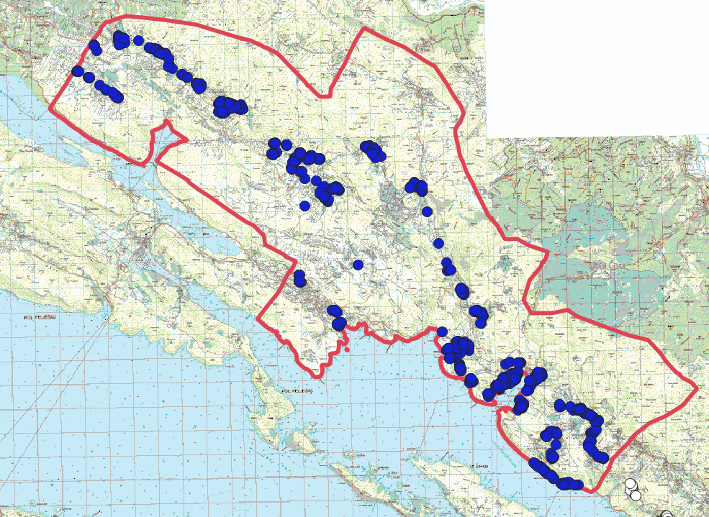
Slika 1.:Obuhvat općine Dubrovačko primorje i obuhvaćene „bijele“ adrese

OBAVIJEST O RADOVIMA
Na području općine Dubrovačko primorje radovi su započeli krajem listopada 2022. godine i trajati će do siječnja 2023. godine.
U tom periodu izvesti će se glavna mreža te privodi/priključci za sve građane koji iskažu interes.

ISKAZIVANJE INTERESA GRAĐANA
Suvremena komunikacijska infrastruktura velikih brzina važan je pokretač razvoja ekonomije, kako za gospodarske subjekte i institucije, kućanstva, tako i za privlačenje novih investicija.
Građanima na području projekta omogućiti će se kvalitetniji i brži pristup internetu, povećanje gospodarske aktivnosti, nesmetani rad od kuće i praćenje škole na daljinu.
Povećana atraktivnost gradova i općina omogućuje lokalnoj zajednici privlačenje poduzetništva, povećanje efikasnosti usluga (edukacije, zdravstva) kao i stimulaciju konkurentskog okruženja.

Svi zainteresirani građani pozivaju se da iskažu interes za izgradnju privoda/priključka za njihov objekt i jave se u Općinu Dubrovačko primorje putem mail adrese opcina@dubrovackoprimorje.hr ili putem telefona 020/871197 najkasnije do 01.12.2022.

Građanima koji iskažu interes izvesti će se privod do objekta potpuno o trošku izvođača radova, kao pripremu za buduće priključenje na optički internet, te se time ne obvezuje korisnika na ugovaranje usluge, već će on to moći u bilo kojem trenutku te sa bilo kojim operaterom koji nudi usluge optičkog interneta na tom području.

S poštovanjem,
Hrvatski Telekom d.d.

